REQUERIMENTO Nº / 2024
Sr. Presidente,
Srs. Vereadores:

O Vereador que a este subscreve, vem respeitosamente requerer, a título de fiscalização, que, ouvida esta Casa e após os trâmites regimentais, seja enviada correspondência ao Exmo. Senhor Prefeito Municipal, Duílio de Castro Faria, para que encaminhe ao Diretor-Presidente da CODESEL - Companhia de Desenvolvimento de Sete Lagoas, solicitando as seguintes informações e documentos para análise:
- Relatório detalhado dos equipamentos de propriedade da CODESEL, especificando sua atual situação, condição de uso e localização.
- Informações sobre máquinas e caminhões locados pela CODESEL, incluindo:
  - Justificativa técnica para a necessidade de locação destes equipamentos;
  - Especificação dos contratos de locação (máquinas e caminhões), com cópia integral dos documentos, incluindo valores contratados, vigência e eventuais aditivos.
- Dados operacionais e financeiros relacionados às máquinas e caminhões locados:
  - Total de horas efetivamente trabalhadas por cada equipamento;
  - Total de horas pagas, comparando-se com as horas efetivamente trabalhadas;
  - Detalhamento dos valores pagos mensalmente por máquina e caminhão.
- Identificação do responsável pela liberação de pagamentos, com explicação do fluxo de aprovação utilizado pela CODESEL para as despesas mencionadas.
- Relatório de prestação de contas das máquinas e caminhões locados, especificando:
  - Locais de atuação de cada equipamento durante o período vigente dos contratos;
  - Detalhamento das atividades realizadas;
  - Justificativa e evidências da necessidade das horas trabalhadas.
- Valores mensais pagos por cada máquina ou caminhão locado, com a discriminação de eventuais reajustes, acréscimos ou alterações contratuais formalizadas por meio de aditivos.
JUSTIFICATIVA
O presente requerimento tem por objetivo exercer a função fiscalizadora do Poder Legislativo. Tal solicitação se fundamenta na necessidade de verificar a regularidade das atividades da CODESEL - Companhia de Desenvolvimento de Sete Lagoas, especialmente no que tange à gestão dos recursos públicos e à transparência das operações realizadas pela entidade.
A CODESEL desempenha papel fundamental na execução de serviços essenciais à cidade, utilizando equipamentos próprios e locados para a realização de suas atividades. No entanto, para garantir que os recursos públicos sejam aplicados de forma eficiente, é imprescindível obter informações detalhadas sobre:
- A real necessidade da locação de máquinas e caminhões, justificando os contratos firmados;
- A relação entre as horas trabalhadas e as horas efetivamente pagas, assegurando a correspondência entre serviços prestados e valores despendidos;
- A prestação de contas acerca da utilização dos equipamentos, detalhando locais de atuação e atividades realizadas;
- O fluxo de pagamento e possíveis aditivos contratuais, verificando sua regularidade e conformidade com os princípios da administração pública, especialmente a legalidade, eficiência e economicidade.
A solicitação de tais esclarecimentos não apenas assegura a transparência das operações realizadas pela CODESEL, mas também cumpre com o dever constitucional do vereador em zelar pelo correto uso dos recursos municipais.
Portanto, considerando a relevância do tema e o impacto direto na qualidade dos serviços prestados à população, a aprovação deste requerimento é imprescindível para garantir a efetividade da fiscalização e a manutenção da confiança nos processos administrativos da CODESEL.
Nestes termos, renovo o pedido de aprovação do presente requerimento.
Diante do caráter fiscalizador inerente ao mandato parlamentar, este requerimento visa garantir a transparência e a boa gestão dos recursos públicos.
Espero contar com a atenção e presteza da sua equipe para o pronto atendimento dessa solicitação, a fim de que possamos garantir a saúde e bem-estar da população de nossa cidade.
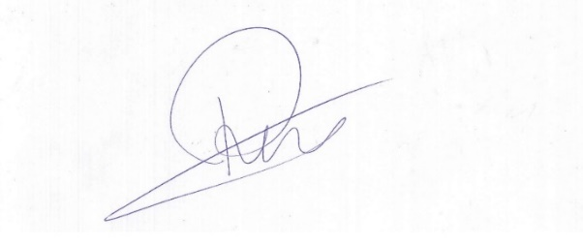
Sete Lagoas, 06 de dezembro de 2024.

Roney Geraldo Gomes
Vereador

